Edukacinės erdvės Vilniaus lopšelio-darželio „Pušynėlis“ aplinkoje

2018 metais Vilniaus lopšelio-darželio „Pušynėlis“ bendruomenė vykdė Vilniaus miesto savivaldybės aplinkosauginio švietimo projektą „Mes – gamtai, gamta – mums“. Projekto vadovė Audronė Lenkauskienė, koordinatorė Irena Peciukonienė. Viena iš projekto veiklų – edukacinių erdvių kūrimas įstaigos aplinkoje ir didaktinės medžiagos, skirtos veikloms šiose erdvėse, parengimas.
Lauko edukacinės erdvės palankiausios eksperimentuoti, tyrinėti, ieškoti ir atrasti, padeda pažinti, suvokti, pamilti gamtą ir joje vykstančius procesus, atskleisti įvairiapusę žmogaus ir aplinkos sąveiką, priimti sprendimus ir būti už juos atsakingam. Vaikai įgyja ir tobulina praktinės veiklos įgūdžius gamtinei aplinkai pažinti ir saugoti, mokosi rūpintis ir tvarkyti gamtos vertybes, rūpinasi aplinkos kokybe, puoselėja pagarbą gyvybei. Vaikų ugdymo(si) procesas tampa daug sėkmingesnis, kai jie aktyviai veikia patys. Net spalvingiausios knygelės, modernios mokymo bei lavinimo priemonės, informacinės technologijos, pasakojimai ar pažintinės televizijos laidos apie gamtą negali tiek duoti, kiek natūralus vaiko ir gamtos santykis: asmeniškai patirtas kraštovaizdžio grožio vaizdas, žolės ar ramunės kvapas, rūgštynės lapo ar žemuogės skonis, drugelių plasnojimas, med-ių lajų šnarėjimas ir t.t. O. Monkevicienė (1991) teigia, kad vaikai gamtoje bus aktyvinami, jeigu: • vaikams bus suteikta kuo daugiau įspūdžių ir emocinių išgyvenimų, skatindami juos ne tik stebėti ir matyti objektus, bet ir juos liesti, čiupinėti rankomis, pauostyti; vaikai bus vedami į tą pačią vietą įvairiais metų laikais ir tuo būdų jie tartum bus „pastumti“ pamatyti ar išgirsti kažką naujo, lyginti ir klasifikuoti stebimus gamtos objektus ir reiškinius; bus skiriama pakankamai laiko pokalbiams, jeigu bus išklausyti vaikų samprotavimai, bus žaidžiami lavinamieji ar muzikiniai žaidimai, dainuojamos daineles, minamos mįsles apie gamtą; vaikai bus skatinami jutimais įgytas žinias protingai taikyti praktinėje veikloje (darbas gamtos kampelyje, gėlyne ar darže, kai kurie rankų darbai) , tai žadina vaikų norą sužinoti kuo daugiau gamtos paslapčių, turtina kalbą, vidinį pasaulį, atskleidžia kūrybinius gebėjimus.
Džiugu, kad Vilniaus miesto savivaldybė inicijuoja aplinkosauginio ir ekologinio švietimo projektų įgyvendinimą, teikia konsultacijas kaip tobulinti šias veiklas. Šių projektų dėka sudarytos sąlygos lopšelio-darželio „Pušynėlis“ aplinkoje realizuoti edukacinių erdvių kūrimo ir naudojimo vaikų ugdymuisi idėjas praktikoje. Užsimezgė turininga ir prasminga lopšelio-darželio pedagogų ir Savivaldybės Aplinkos apsaugos poskyrio specialistų partnerystė.
Vilniaus lopšelis-darželis „Pušynėlis“ (A. Mickevičiaus g. 21), įsikūręs Žvėryno mikrorajone. Darželio lauko aplinkoje, atliepiant vaikų poreikius, yra įrengtos žaidimų aikštelės su sportiniais įrenginiais. Teritorijoje auga medžių ir krūmų: uosiai, liepos, eglės, tujos, alyvos, šermukšniai ir kt. Lauko teritorija nėra didelė, todėl naujų edukacinių erdvių sukūrimui išnaudotos visos įmanomos erdvės.
Projekto metu sukurtos keturios žaliosios edukacinės erdvės gamtamokslinei vaikų patirčiai įgyti, gilinti ir plėtoti. Taip pat įrengta atliekų rūšiavimo erdvė, kurioje pastatyti atliekų rūšiavimo konteineriai ir komposto dėžė (kompostą vėliau planuojama naudoti atnaujinant dirvožemį edukacinėse erdvėse).
Supažindiname visuomenę su pedagogų jau pamėgtomis ir vaikų ugdymo(si) procese naudojamomis žaliosiomis edukacinėmis erdvėmis. Apraše pristatomos edukacinės erdvės ir aptariama jose vykdoma vaikų ugdomoji veikla.
- „Augalai saugo ir moko“.
- „Budlėja – vabzdžių karalystė“.
- „Gamtinė laboratorija“.
- Atliekų rūšiavimo erdvė – konteineriai (popieriui, plastikui ir stiklui), komposto dėžė. Sliekai.

EDUKACINĖ ERDVĖ „AUGALAI SAUGO IR MOKO“

Vaikai, atlikdami gamtos tyrimus ir augindami bei prižiūrėdami augalus, pažįsta aplinką ir augalus visais pojūčiais. Ši veikla svarbi formuojant vaikų vertybinį ir estetinį santykį su gamta.

Lauko edukacinėje erdvėje „Augalai saugo ir moko“ įrengtos pakeltos lysvės, kuriose vaikai sodina ir augina prieskoninius augalus (bazilikus, rozmarinus, krapus), vaistažoles (medetkas, mėtas, citrininius čiobrelius, melisas, žemuoges). Vaikai kartu su auklėtojomis noriai sodina, laisto augalus, stebi augalų augimo procesus. Pasitelkę visus savo pojūčius – lytėjimą, uoslę, regėjimą, klausą, skonį – juos tyrinėja, renka, uosto, džiovina, ragauja vaistažolių arbatų. Taip pat ieško informacijos ir mokosi kaip teisingai prižiūrėti ir puoselėti augalus, kaip tinkamai juos rinkti, džiovinti, gaminti arbatas ar prieskonius, aiškinasi kokia prieskonių ir vaistinių augalų nauda žmogui. Tokia veikla skatina vaikų smalsumą bei žingeidumą, padeda suprasti žmogaus ir gamtos santykį, geriau pažinti gamtą, ugdo vaikų praktinės veiklos aplinkoje įgūdžius.
Edukacinėje erdvėje „Augalai saugo ir moko“ vaikai domisi lysvėse pasodintais prieskoniniais ir vaistiniais augalais, išsiaiškina požymius, gydomąsias ir kitas savybes, visais pojūčiais tyrinėja augalus, ieško informacijos apie juos. Tokia veikla skatina vaikų susidomėjimą aplinka, smalsumą, norą pažinti, moko laisvai reikšti savo mintis, formuoja aplinkos priežiūros įgūdžius ir ugdo pagarbą gamtai.
Pastebėję, kad augalus reikia palaistyti ar išravėti piktžoles, vaikai noriai imdavosi priežiūros darbų. Vaikai rūpinosi ir domėjosi, kaip augalai auga, laukė kada sužydės, klausdavo, kada reikės rinkti derlių. Vaikams didelį džiaugsmą suteikė jų užaugintų vaistažolių skynimas ir jų savybių tyrinėjimas. Vėliau iš užaugintų, surinktų ir išdžiovintų vaistinių augalų, kartu su pedagogėmis gamino kelių skonių arbatas, aptarinėjo jų savybes.
Veiklos edukacinėje erdvėje „Augalai saugo ir moko“:
- Augalų auginimas, priežiūra ir paruošimas naudoti. Vaikai sėja, sodina įvairius prieskoninius ir vaistinius augalus, juos ravi, purena žemę, laisto, nuima augalų derlių, džiovina augalus;
- Augalų stebėjimas ir tyrinėjimas. Vaikai stebi augalų augimą, kintančią išvaizdą, juos tyrinėja, lygina, rūšiuoja, skaičiuoja lapelius, žiedus, mokosi pažinti spalvas, augalų paviršių struktūrą, aiškinasi kodėl vieni augalai kvepia, o kiti ne, stebi kokie vabzdžiai lanko augalus ir t.t.;
- Informacijos rinkimas iš kitų šaltinių. Padedant pedagogui, vaikai ieško papildomos informacijos knygose, enciklopedijose ir internete, klausia tėvelių ir artimųjų patarimų;
- Meninė raiška. Vaikai tiriamus objektus, stebimą aplinką piešia, lipdo, aplikuoja, dekoruoja, kuria istorijas.

EDUKACINĖ ERDVĖ „BUDLĖJA – VABZDŽIŲ KARALYSTĖ“

Vaikai, atlikdami veiklas šioje erdvėje, skatinami suprasti, kad visi gamtos objektai tarpusavyje susiję, domėtis ir žavėtis gamtine aplinka, patirti pažinimo džiaugsmą, ugdytis pagarbą aplinkai, atsakomybę už jos išsaugojimą ir saugaus elgesio gamtoje įgūdžius.

Ši edukacinė erdvė įkurta 2018 metų rudenį. Budlėjos sodinuką darželiui padovanojo Bernardo tėvelis. Budlėją sodino visa darželio bendruomenė. Sodinuką vaikai apžiūrėjo, kaip jis atrodo, kokios šaknys, kiek šakelių turi, atkreipė dėmesį, kad lapeliai tik keli ir sausoki, baiminosi, kad galbūt sodinukas neprigis. Prieš sodindami vaikai, padedami auklėtojos, ieškojo informacijos apie šį dar nežinomą augalą, aiškinosi kaip jį sodinti, kokios žemės jam reikia ir kt. Po keleto dienų apžiūrinėdami pasodintą budlėją vaikai pastebėjo, kad lapeliai atsigavo, pasidarė žalesni, taigi nusprendė, kad budlėjai pas mus patiko ir ji sėkmingai augs mūsų darželyje. Vaikai su pedagogais ieškojo informacijos apie budlėjos savybes, išvaizdą, žiedus, kvapus ir kt. Iš literatūros sužinojo, kad budlėja dar vadinama drugelių krūmu. Todėl šioje erdvėje vaikams yra pateiktas metodinių priemonių komplektas – dėlionės apie drugelio, bitės, skruzdės ir voro gyvenimo ciklus, kiti mokomieji žaidimai apie vabzdžius. Vaikai šioje erdvėje žaidžia muzikinius, judriuosius ir didaktinius žaidimus apie vabzdžius, savo įspūdžius ir patirtį išreiškia kūrybinėmis priemonėmis (kurdami drugelio, boružės, sraigės, skruzdėlės, voro maketus iš gamtinių medžiagų, piešdami ir kt.). Prie šios erdvės planuojama sukurti dar vieną edukacinę erdvę „Žydinti pieva“, kurioje bus sudarytos galimybės vaikams tyrinėti ir pažinti pievos augalus, juos lankančius įvairius vabzdžius.
Veikla edukacinėje erdvėje „Budlėja – vabzdžių karalystė“:
- Augalo (budlėjos) stebėjimas ir tyrinėjimas. Paaiškinama koks tai krūmas, jo vardo kilmė, paplitimas. Vaikai stebi pasodintą ir augančią budlėją, ją tyrinėja naudodami padidinamuosius stiklus, pasitelkdami pojūčius uosto, liečia, grožisi žiedais ir žiedynais, lygina, matuoja budlėjos stiebelius, lapelius, žiedynus ir pan. Stebi kokie ir kada vabzdžiai lanko budlėją.
- Vabzdžių stebėjimas ir tyrinėjimas. Vaikai nagrinėja vabzdžių įvairovę, sandarą, vystymąsi, lygina juos, ieško panašumų ir skirtumų (drugelio, bitės, skruzdės, voro ir kt. erdvės). Taip susipažįstama su vabzdžių išvaizdos požymiais, gyvenimo ciklu, sąlygomis, nauda, įgyjama saugaus elgesio su vabzdžiais įgūdžių.
- Informacijos rinkimas iš kitų šaltinių. Knygose, enciklopedijose ir internete vaikai, padedami pedagogų, ieškos informacijos apie budlėją, pažįstamus vabzdžius.
- Meninė raiška. Vaikai naudodami lauko aplinkoje rastą gamtinę medžiagą kuria vaizdus su pažįstamais vabzdžiais, dėlioja mozaikas, piešia piešinėlius, kuria puokštes, koliažus. Sužydėjus budlėjai grožisi jos žiedeliais, lapeliais, laisvai spontaniškai improvizuoja, dalijasi emocijomis.

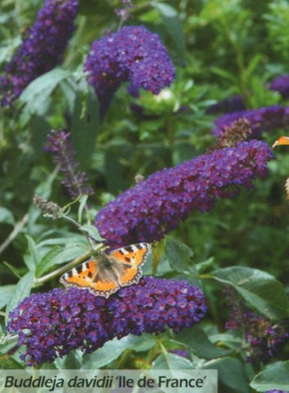
BUDLĖJA (nuotrauka iš http://www.mede.lt/produktas/budl-168/). Žinoma per 100 pusiau visžalių ir lapus metančių krūmų, rečiau žolinių budlėjų (Buddleja) rūšių. Tai budlėjinių (Buddlejaceae) šeimos augalai, nors panašūs, bet negiminingi alyvoms, kurios priklauso alyvmedinių (Oleaceae) šeimai. Pavadinimas kilęs nuo Adomo Buddlio, anglų botaniko, gyvenusio XVII–XVIII amžiuje, vardo. Lapuotis krūmas. Šiltų kraštų (atogrąžų, paatogrąžių) dekoratyvus augalas. Žydi nuo liepos mėnesio iki rudens. Žiedai violetiniai, mėlyni stipriai kvepiantys medumi, susitelkę į tankias stačias arba nusvirusias kekes, kurios gali būti iki 40 cm ilgio. Kvepiantys žiedai, juose esantis nektaras privilioja gausybę vabzdžių, drugelių, todėl jie vadinami drugelių krūmais arba magnetais. Žydi vasarą ir rudenį. Todėl budlėjos dar vadinamos rudeninėmis alyvomis. Sėklos subręsta rugsėjo–spalio mėnesiais. Mėgsta saulėtą augavietę. Gali būti auginamos talpose. Rudenį galima nupjauti visas šakas prie pat žemės arba palikti nedidelį kelmelį ir apkasti žeme. Rudenį nenupjautos ir nemulčiuotos budlėjos gali nušalti iki sniego dangos (arba žemės). Iki žemės išgenėtas augalas pradeda augti ir pražysta šiek tiek vėliau, bet lapai būna didesni, žiedynai stambesni ir sodresni. Negenimos ir neformuojamos budlėjos būna aukštesnės, bet retos, žiedynai smulkesni.

Davido budlėja (Buddleja davidii) 'Sophie' yra kompaktiško krūmelio pavidalo, auginant vazonuose kerelis formuojasi iki 30 – 40 cm aukščio ir 50 cm pločio, o pasodinus dirvoje gali plisti iki 50 – 60 cm aukščio ir 60 – 80 cm pločio. Lapai pailgi, lancetiški, pilkai žali. Tinkama sodinti tiek saulėtoje, tiek dalinai pavėsingoje vietoje. Palankiausia derlinga priesmėlio ir priemolio drėgna dirva, sausros metu reikalingas papildomas laistymas. Augalas atsparus šalčiui.

Miniatiūrinis budlėjos kultivaras `Blue Chip` tinka sodinti gėlynuose. Augalas kompaktiškas, iki 40 cm, o laja gražios formos. Jauni augalai žydi keletą savaičių, vyresni – nepertraukiamai nuo liepos vidurio iki šalnų. Žiedynai nedideli, kaip ir pats augalas, levandų spalvos, peržydėjusius netrukus pakeičia nauji, todėl jų karpyti nereikia. Sėklų nesubrandina arba subrandina labai mažai. Kitos veislės: 'Summer Beauty', 'Harlequin', 'Empire Blue' ir t.t.

EDUKACINĖ ERDVĖ „GAMTINĖ LABORATORIJA“

Veiklomis siekiama ugdyti vaikų – aplinkos tyrėjų įgūdžius, sudarant sąlygas jiems aktyviai tyrinėti aplinką ir jos objektus, galimybę aiškintis esamą tiriamos vietos situaciją, joje vykstančių procesų priežastis, numatyti žmogaus veiklos gamtoje padarinius, kritiškai interpretuoti ir kūrybiškai panaudoti žinias, supratimą ir patirtį.

Šioje edukacinėje erdvėje vaikams sudarytos sąlygos naudoti tokius pasaulio pažinimo ir tyrinėjimo būdus kaip stebėjimas, bandymas, modeliavimas ir kt. Edukacinėje erdvėje sukauptos įvairios priemonės ir įrankiai aktyviai tyrinėjimo veiklai: mikroskopas, lupos, termometrai, svarstyklės, įvairūs matuokliai, piltuvėliai, pateikta tyrinėjimui gamtinė medžiaga (smėlis, sausas ir šlapias molis, žvyras, įvairaus dydžio akmenukų skalda, kaštonai, kankorėžiai, gilės, medžių lapai, šakelės ir kt.). Vaikai šioje erdvėje mokosi skirti pagrindines objektų savybes (spalvas, formas, dydį, skaičių, masę); klasifikuoti pagal tam tikrą požymį: skaičiuoti, matuoti, sverti, grupuoti, lyginti; tyrinėti įvairių objektų išvaizdą stebint objektus pro lupą, mikroskopą, atliekant bandymus ir eksperimentus nustatyti kaip ir kodėl objektai keičiasi; mokosi susieti reiškinius priežasties – pasekmės ryšiu, svarstyti ir interpretuoti savo įspūdžius bei patirtį, mokosi kritiškai analizuoti informaciją, ją tikslinti, taip ugdydamasis kritinį mąstymą, įsisąmonindamas ir įprasmindamas savo žinias ir patyrimą. Šioje edukacinėje erdvėje vaikai atlieka bandymus ir eksperimentus vadovaudamiesi leidiniais „Pykšt ir Pokšt eksperimentai“ bei kitomis metodikomis. Savo įspūdžius ir patirtį šioje erdvėje vaikai išreiškia taip pat ir menine, kūrybine raiška tam naudodami erdvėje esančią gamtinę medžiagą.
Veiklos edukacinėje erdvėje „Gamtinė laboratorija“:
- Įvairių gamtos objektų stebėjimas ir tyrinėjimas. Vaikai stebi, vizualiai ir mikroskopu, padidinamaisiais stiklais tyrinėja įvairias gamtines medžiagas, jas lygina, rūšiuoja, matuoja, dalinasi įspūdžiais ir pastebėjimais;
- Bandymai ir eksperimentai. Vaikai atlieka įvairius bandymus ir eksperimentus vadovaudamiesi knygelėse „Pykšt ir Pokšt eksperimentai“ aprašytomis metodikomis bei savaitiniuose grupių planuose numatytomis temomis.
- Meninė raiška. Vaikai naudodami gamtinę medžiagą kuria vaizdus, piešinėlius, koliažus, daro paslaptėles ir pan.

ATLIEKŲ RŪŠIAVIMO ERDVĖ – KONTEINERIAI (POPIERIUI, PLASTIKUI IR STIKLUI), KOMPOSTO DĖŽĖ.

Mokantis vykdyti taršos prevenciją, vaikai ir kiti bendruomenės nariai skatinami sąmoningai ir atsakingai veikti prisidedant prie aplinkos apsaugos, žiedinės ekonomikos siekių.

Šioje erdvėje sudarytos sąlygos vaikams, taip pat ir darželio bendruomenės nariams, realizuoti praktines atliekų rūšiavimo ir kompostavimo veiklas. Įstaigos lauko teritorijoje pastatyti trys rūšiavimo konteineriai – stiklui, popieriui ir plastikui, taip pat komposto dėžė. Kiekvienoje grupėje ir darželio koridoriuje taip pat pastatytos atliekų rūšiavimo dėžės. Vaikai skatinami rūšiuoti atliekas, mokosi į kokius konteinerius kokias atliekas mesti, ieško informacijos apie rūšiavimo procesą, reikšmę, naudą gamtai, žmogui. Aktyviai dalyvaudami praktinėse veiklose vaikai mokosi saugoti ir puoselėti savo aplinką, ugdosi aplinkosauginį ir ekologinį sąmoningumą.
Realizuojant praktines atliekų rūšiavimo veiklas vaikams vedama ugdomoji veikla, kurios metu vaikai su pedagogais išsiaiškina, kodėl ir kaip reikia rūšiuoti įvairias atliekas. Taip pat vaikams pravedami mokymai apie atliekų kompostavimą ir sliekus bei jų reikšmę kompostavimo procese. Vaikai susidomėję tyrinėja sliekus, sužino apie sliekų teikiamą naudą dirvožemiui, jiems pateikiama daug kitokios įdomios informacijos, nagrinėja sliekų gyvenimą komposto dėžėje.
Jaunieji tyrėjai išsiaiškina kokias atliekas galima kompostuoti, o kokių atliekų negalima mesti į komposto dėžę. Rudenį, nukritus medžių lapams, kartu su kiemsargiu tvarko savo lauko aikšteles, lapus neša į komposto dėžę, o tada smalsiai stebi kas vyksta su tais lapais komposto dėžėje, bando pamatyti apgyvendintus sliekus.
Šalia šios erdvės planuojama sukurti edukacinę erdvę „Slieko laboratorija“.

ĮDOMŪS FAKTAI

Kad rūšiuoti – verta, įrodo daugybė įdomių faktų:
- Perdirbant gėrimų skardines sutaupoma iki 95% energijos
- Perdirbant popierines pakuotes, per metus galima išsaugoti apie milijoną medžių, kurie yra iškertami popieriui gaminti
- Perdirbę 1 toną popieriaus, išsaugome 17 medžių, sutaupome 27 000 litrų vandens ir tiek energijos, kad 6 mėnesius galėtume apšildyti vidutinio dydžio namą
- Perdirbant popierių oro tarša sumažinama apie 70%
- Stiklą galima perdirbti neribotą kiekį kartų
- Išmestos pakuočių atliekos sąvartyne gali irti net iki 500 metų

KĄ DAR GALIME PADARYTI?
Pradėti rūšiuoti – pirmas žingsnis, jei norime gyventi švarioje šalyje, gerti neužterštą vandenį bei kvėpuoti tyru oru. Tačiau vien to nepakanka. Norint būti atsakingu vartotoju, vertėtų vadovautis 3P taisykle: Pakuočių mažinimas ❯ Pakartotinis panaudojimas ❯ Perdirbimas
Daugiau informacijos: http://www.zaliasistaskas.lt/kodel-reikia-rusiuoti.html
http://www.zaliasistaskas.lt/kaip-reikia-rusiuoti.html
http://www.zaliasistaskas.lt/atlieku-tvarkymas-lietuvoje.html

LAUKO EDUKACINĖS ERDVĖS
Teikia galimybes vaikams ugdytis praktinius gebėjimus ir įgūdžius:
- sudaro tinkamas sąlygas vaikų savaiminei veiklai, stebėjimams, tyrinėjimams:
- padeda pažinti įvairius augalus, juos sėjant/sodinant, auginant, prižiūrint ir puoselėjant, stebint:
- sudaro sąlygas atlikti įvairius tyrimus ir eksperimentus su gamtine medžiaga ir kt. priemonėmis, leidžia pajusti ir pažinti gamtą per įvairius pojūčius, naudojant natūralius gamtos objektus:
- suteikia galimybę ugdytis ir mokytis per patirtį:
- moko rūšiuoti atliekas:
- ugdo vaikų emocinį - vertybinį santykį su gamta.

Sukurtos edukacinės erdvės tapo natūralia vizualizuota gamtos priemone, skatinančia miesto vaikų interesą gamtai, jos objektams, ugdymas(sis) vaikams tapo patrauklesnis ir įdomesnis.
Vaikai įgyja žinių ir praktinių gebėjimų bei įgūdžių apie aplinkosaugą ir ekologiją, racionalią gamtos naudą, atliekų rūšiavimą, kompostavimą, turi galimybę stebėti ir tyrinėti gamtą natūralioje aplinkoje, eksperimentuoti ir kurti su įvairia gamtine medžiaga, pažinti retus miesto vaikams gamtos objektus, augalus, reiškinius.

UGDOMOSIOS VEIKLOS APRAŠYMAS

MOKOMĖS RŪŠIUOTI

Aprašymą parengė: Liuda Samčiukevičiūtė, vyr. auklėtoja, Skaistė Malinauskienė, auklėtoja
Data: 2018-11-21
Veiklos forma: edukacinė pramoga
Dalyviai: 2-7 metų vaikai
Uždaviniai:
- Skatinti vaikus prisidėti prie taršos prevencijos ir aplinkos apsaugos siekių.
- Sukurti emociškai saugią, vaikams patrauklią aplinką, suteikti teigiamų emocijų ir tobulinti vaikų pažinimo kompetenciją.
- Suteikti vaikams žinių apie atliekų rūšiavimo procesą ir reikšmę ir ugdyti aplinkos tvarkymo įgūdžius.
Ugdymosi aplinka ir priemonės: veikla vyksta darželio salėje sukurtoje edukacinėje erdvėje, kurioje pastatytos dekoracijos imituojančios mišką: medžiai, lapai, šiukšlės, šone pastatytos rūšiavimo dėžės, parengta multimedija, paruoštos knygelės apie rūšiavimą (vaikams dovanos).

1 lentelė. Veiklos edukacinėje erdvėje „Mokomės rūšiuoti“

Pedagogo veikla | Ugdytinių veiksmai | Naudojamos priemonės, žaidimai
Pedagogės persirengę Gydytoja ir Pakeleive vaidina savo vaidmenis | Visi vaikai sėdi salėje, stebi spektakliuką. Vaikas „Kiškutis“ vaidina, kad striksi per miškelį ir susižeidžia į stiklą koją, pradeda dejuoti. | Scenos dekoracijos, šiukšlių imitacijos, vaidmenų rūbai ir priemonės
Pakeleivė pakalbina Kiškelį, iškviečia Gydytoją. Gydytoja atvykusi sutvarsto Kiškeliui koją. | Kiškutis pasveikęs nušokuoja toliau į mišką.
Gydytoja nuliūdusi kalbasi su Pakeleive, kaip blogai, kad miške prišiukšlinta. | Ateina vaikas „Paukštelis“. Pasiskundžia Gydytojai, kad jam skauda pilvelį, nes prarijo plastmasinio maišelio gabalėlį.
Gydytoja duoda Paukšteliui vaistukų. Kreipiasi į pakeleivę siūlydama sutvarkyti mišką. | Paukštelis „nuskrenda“ tolyn į mišką.
Pakeleivė kreipiasi į vaikus ir paprašo jų pagalbos. | Vaikai džiugiai sutinka padėti. Pakviesti renka „šiukšles“, su Pakeleive vardina kokios šiukšlės yra stiklinės, plastmasinės, popierinės, išsiaiškinę į kokio spalvos konteinerius mesti atitinkamas šiukšles, jas išmeta. | Atliekų rūšiavimo dėžės, imitacinės šiukšlės.
Pakeleivė su Gydytoja padėkoja vaikams už pagalbą ir paskatina juos pasižadėti stengtis nešiukšlinti | Vaikai pakartoja rūšiavimo taisykles, pasižada nešiukšlinti ir tinkamai rūšiuoti atliekas | Video medžiaga apie rūšiavimą, demonstruojama multimedijos pagalba
Pakeleivė su Gydytoja padovanoja vaikams knygeles apie atliekų rūšiavimą. Paprašo didesnių vaikų išmesti šiukšlių maišus į atitinkamus konteinerius darželio lauke. | Vaikai pasidalinę knygeles, pilni įspūdžių ir patenkinti dovanomis eina į grupes.  Priešmokyklinukai paima šiukšlių maišus, vėliau lauke juos išmeta į atitinkamus konteinerius. | Knygelės apie rūšiavimą.

SLIEKAS – GAMTOS PAGALBININKAS
Aprašymą parengė: Lina Pratusevičienė, vyr. mokytoja
Data: 2018-11-08
Vaikai: 4-5 m. amž. “Giliukų” ir 5-6 m .amž. „Linelio“ grupių vaikai
Uždaviniai
- Ugdyti(is) ekologinius įgūdžius ir įgauti žinių apie sliekus, kompostavimo ypatumus ir naudą.
- Padedami pedagogo, vaikai įgis įgūdžių tinkamai naudotis įvairiais matavimo prietaisais (liniuote, centimetru, svarstyklėmis).
- Atlikdami praktines užduotis, gebės palyginti ir įvardinti: ilgiausias, ilgesnis, trumpesnis, trumpiausias, daugiau-mažiau, lengvesnis-sunkesnis.
- Gebės išklausyti pateiktą informaciją ir ja remdamiesi tinkamai rūšiuos medžiagas kompostavimui.
- Estafečių metu laikysis taisyklių, mokysis judėti saugiai, veikti šalia kito ir drauge.

2 lentelė. Veiklos edukacinėje erdvėje „Sliekas – gamtos pagalbininkas“

Pedagogo veikla | Ugdytinių veiksmai | Naudojamos priemonės, žaidimai
Pateikiama informacija apie sliekus.  Pagalba matuojant sliekų ilgį.  Įdomi informacija apie sliekus (visa informacija, kurią vaikams pateikiu, pridedama 1 priede; galimos interpretacijos, atsižvelgiant į situaciją). | Vaikai pro lupą apžiūri sliekus, apibūdina jų spalvą, dydį. Naudodami slieko iliustracijas aiškinasi slieko sandarą ir nagrinėja turimus sliekus, suranda jų dalis, aptaria sliekų gyvenimą, jų reikšmę gamtoje.  Liniuotės pagalba matuoja skirtingo ilgio sliekus. Ištempia virvę iki metro (pasitelkę centimetrą matavimui) ir palygina Lietuvoje gyvenančio slieko ir Australijoje gyvenančio slieko giganto ilgius. | Veikla vyksta gamtos tyrimų laboratorijoje. Gyvi sliekai, padidinamosios lupos, liniuotės, centimetras, virvė, siūlas
Paruošia kliūčių ruožą judriam žaidimui „Judu kaip sliekas“. | Vaikai pasiskirsto po 5, susikabina vienas už kito – sliekas jau yra! Įveikia kliūčių ruožą: šakelę žemai – perlipa („peršliaužia“ per viršų), kurmio urvelį – pralenda kiaurai, šakelę aukštai – pralenda po apačia. Svarbiausia, kad sliekelis judėdamas nesutrūktų (vaikai neatsikabintų). | Pagaliai, lankai.
Užduoda klausimą pamąstymui:  „Kodėl sliekai per lietų išlenda į paviršių?“ | Mąsto, pateikia savo atsakymų variantus.  (buvo atsakymai: „nes šlapia po žeme“, „nes nori išsimaudyti“, „nes baisu“, „nes į žemę barbena lašai ir žemė dunda“,“ nes neturi kuo kvėpuoti“. | Sliekai, sudėti į indelį su žemėmis.
Pateikia informaciją „Ką ir kiek sliekai valgo“.  Sveria vaikus ir padeda sveriant daržoves. | Išklausę informaciją, atrenka, kas yra tinkama sliekų valgymui (tuo pačiu-kompostavimui) ir kas –ne.  Sliekas suvalgo per dieną tiek, kiek pats sveria; vaikai sveriasi, tuomet sveria kibirą daržovių ir svarsto, ar per dieną pavyktų suvalgyti tokį kiekį daržovių. | Įvairios maistinės atliekos, lapai, žolė, buitinės atliekos, mediena, kiaušinių lukštai;  Svarstyklės, kibiras, daržovės.
Paruošia aplinką estafetei „Valgoma-nevalgoma“, prirenka tinkamų ir netinkamų kompostavimui medžiagų, išdėlioja jas. | Vaikai ima tuščią krepšelį ir eidami estafetės takeliu renka tik tas medžiagas, kurios tinkamos kompostavimui. Kiekvienas vaikas paima tik vieną medžiagą. Kai trasą praeina visi vaikai, komandos apsikeičia krepšeliais ir tikrina priešininkų komandos krepšelių turinį, ar teisingai sudėtos medžiagos, ar viskas tinkama kompostavimui. | Indai su įvairia medžiaga: lapais, kiaušinių lukštais, popieriumi, medžio šakelėmis, žole, arbatos pakeliais, banano žievelėmis, citrusinių vaisių žievelėmis; krepšiai rūšiavimui.
Paruošia reikiamas medžiagas tinkamam komposto dėžės įrengimui.  Pagalba tinkamai įrengiant komposto dėžę. | Apžiūri komposto dėžę, svarsto, kam reikalingi tarpeliai ir skylutės joje. Remdamiesi išklausyta informacija, parengia kompostinę dėžę sliekų apgyvendinimui. Sudeda visas tinkamas medžiagas, kurias atrinko žaisdami „Valgoma-nevalgoma“ . Susmulkina kompostui skirtas medžiagas. „Apgyvendina“ sliekus paruoštoje kompostinėje. | Kompostinė dėžė, kompostinė žemė, šiaudai, žolė, lapai, vanduo, maistinės atliekos, sliekai.
Paruošia užduotis vaikams grupėje: iš plastelino nulipdyti sliekų šeimyną. | Lipdo sliekelius, juos lygina, matuoja, apibūdina (trumpesnis, ilgesnis, storesnis...). Sugalvoja ir paruošia vietą, kur jų sukurti sliekai „gyvens“- gal dėžėje, gal šiauduose, gal žolėje. | Plastelinas, gamtinė medžiaga, popierius, klijai, dažai, pieštukai.
Paruošta išsami informacija- konspektas apie sliekus, komposto dėžės tinkamą įrengimą, biohumuso naudą. | Vaikai gali prašyti pedagogo, paskaityti jiems apie sliekų gyvenimą. | Konspektas.

MITAI IR FAKTAI

Sliekai turi 5 širdis (Sliekas neturi širdies, tačiau turi 5 (kartais daugiau arba mažiau) specifinius raumenis, kurie dirba kaip širdis – susispausdami pumpuoja kraują.
Sliekai gali atnaujinti savo kūno segmentus, jeigu jie yra nuplėšti (atauginti gali tik kelis uodegos segmentus. Kai kurių rūšių sliekams jie paprasčiausiai atauga, tačiau niekada ne daugiau, negu buvo prarasta. Kūno priekyje yra du ganglijai – nerviniai mazgai, panašiausias organas į smegenis, ir primityvi kraujotaka su penkiomis „širdimis“ bei sudėtingi lytiniai organai. Nė vieno iš šių organų nėra galinėje gyvūno dalyje, joje tėra dalis žarnyno, tad su tiek gyvūnas išgyventi negali).
Sliekai turi atmintį (tūkstančiai receptorių bei sudėtingos raumenų sistemos sujungtos su smegenų ganglijumi tame kirmino gale, kur yra burna. Bandymais nustatyta, kad, be fizinių sugebėjimų, sliekai turi ribotą atmintį ir netgi išmoksta vengti pavojaus.)
Sliekas turi tiek moteriškuosius, tiek vyriškuosius lytinius organus. (Sliekai yra hermafroditai – kiekvienas turi ir vyriškus, ir moteriškus lytinius organus).
Sliekas suvartoja tiek maisto kiek sveria pats. (t.y 1-4 gr per parą . Slieko organizmas įsisavina 40% maisto , o 60% perdirba ir išskiria grumstelių, kurie vadinami kaprolitais ,pavidalu. Apskaičiuota, jog sliekai, triūsiantys Anglijos žaliuojančiuose laukuose, į hektarą kasmet jų išskiria maždaug 20 tonų. Dar įspūdingesni gyvena Nilo slėnyje — palieka 2500 tonų išmatų. )

Sliekai užauga iki 1,5 m ilgio (Vieni didžiausių pasaulyje yra Australijos pietuose aptinkami sliekai. Šios rūšies milžinai gali užaugti iki 1,5 metro ilgio ir sverti 500 gramų.)
Sliekus galima valgyti (Džiovinti sliekai turi 60 procentų baltymų, 10 procentų riebalų, be to —kalcio ir fosforo. Sliekų mėsos maistingumas toks pat kaip jautienos )
Sliekai puikus pašaras naminiams paukščiams, tvenkinių žuvims. (Višta sulesusi 150 gr Sliekų, gauna tiek pat žaliųjų proteinų, kiek sulesusi 1kg miežių, o tvenkinių žuvims į pašarus pridėjus 15% sliekų, jų prieaugis siekia 33,5%).
Įdomūs faktai apie sliekus
• Didžiausi pasaulyje sliekai užauga Australijoje, Gipslendo regione, – jų ilgis gali siekti net iki 4 metrų.
• Sliekas savo kelių ar keliolikos centimetrų (nelygu rūšis) ilgio kūne turi 5 (kartais daugiau ar mažiau) specifinius raumenis, kurie susispausdami pumpuoja jo kraują ir atlieka širdies funkciją. Todėl kartais sakoma, kad sliekai turi 5 širdis.
• Sliekai gali atauginti savo prarastą kūno dalį, jeigu nepažeisti priekinės kūno dalies ganglijai (nerviniai mazgai).
• Sliekai – didelis skanumynas šernams, kurmiams ir paukščiams.
• Žiemą sliekai rausiasi gilyn į žemę ir gali tūnoti net vieno ar daugiau metro gylyje, nelygu įšalo smarkumas.
Galima kepti kotletus. Skirtingai nei Lietuvoje įprastos sliekų rūšys, populiarėjantys raudonieji Kalifornijos sliekai – „produktyvesni“, sparčiau dauginasi (jų kokonuose būna kelissyk daugiau kiaušinėlių) ir gerokai ilgiau gyvena – net iki 16 metų. Jie Lietuvoje auginami ir parduodami dirvos derlingumui didinti, biohumusui gaminti, juos ypač vertina ekologinių ir biodinaminių ūkių savininkai. Teigiama, kad raudonuosius Kalifornijos sliekus kinai vartoja maistui, kepa iš jų kotletus ir gamina kitus delikatesus. Mat jie esą labai maistingi, baltymų kiekiu artimi jautienai
Kodėl sliekai išlenda per lietų. Sliekai – dirvos gyventojai, kuriems reikia maisto, tamsos ir oro, gaunamų iš dirvos. Smarkiai lyjant, vanduo įsigerią į žemę, užtvindo sliekų kanalėlius ir šiems, paprastai kalbant, iškyla pavojus paskęsti. Mat sliekai kvėpuoja visu kūno paviršiumi. Todėl jie kaip įmanydami lenda iš savo landų į paviršių, kaip ir mes bėgtume iš semiamo namo. Deja, dažniausiai pakliūva į kitus spąstus – prigeria balose, jeigu tokių susidaro arti jų išsirausimo vietų.
Suvalgo, kiek patys sveria. Slieko virškinimo sistemos perdirbtas maisto medžiagas augalai lengvai įsisavina. Tad sliekų vaidmuo šioje mitybos grandinėje tikrai nemenkas. Paskaičiuota, kad sliekas per parą suvartoja tiek maisto, kiek pats sveria – apie 1–4 gramus. Maždaug 40 proc. jo įsisavina, 60 proc. – išskiria tuštindamasis. Misdami pūvančiomis organinėmis medžiagomis, mikroorganizmais ir pirmuonimis, jie juos suvirškina, perdirba, o išsiskyrę į dirvožemį – papildo jį mineralinėmis medžiagomis ir naujais organiniais junginiais. Dėl sliekų išraustų mikrokanalų augalai minėtas medžiagas geriau įsisavina. Negana to, sliekų virškinimo sistemos sulčių paveikti žūsta nemažai kenksmingų mikroorganizmų, taigi sliekai ne tik tręšia, purena, bet ir apvalo dirvą.
Kaip randasi sliekiukų? Sliekai yra hermafroditai – kiekvienas turi ir vyriškuosius, ir moteriškuosius lyties organus. Tačiau jiems daugintis reikalingi partneriai – liesdamiesi jie apsikeičia lytinėmis ląstelėmis. Sliekiukai užsimezga žiedo formos balnelyje, kuris yra priekinėje kirmino dalyje. Slinkdamas slieko paviršiumi jis surenka ir vyriškąsias, ir moteriškąsias lytines ląsteles ir taip jame užsimezga nauji embrionai. Tada balnelis nuo slieko nuslenka ir virsta kokonu, iš kurio išlenda gyventi pasiruošę kirmėliukai. Iš vieno kokono gali išsiristi apie 1–7 sliekiukai, išskirtiniais atvejais – net iki 20. Jaunikliai užauga per 14–20 dienų, subręsta maždaug per 3 mėnesius ir jau patys gali daugintis. Sulaukę septynių mėnesių sliekai nustoja augti, jie gyvena apie 4 metus.
Kad sliekai ir kiti mikroorganizmai jūsų komposte galėtų darbuotis visu pajėgumu turite jiems sudaryti jų gyvybinius poreikius atitinkančias sąlygas .
Subalansuota dieta- maistas
Palanki temperatūra – sąlygos
Pakankama drėgmė
Deguonis - kvėpavimas
Tai visai nesunku, jei žinai kaip tai padaryti . Sliekas – gyvas sutvėrimas, kad jis gerai jaustųsi, daug valgytų ir daugintųsi, labai svarbu tinkama drėgmė, šiluma, tamsa ir maistas, pabandykime visą tai aptarti. Sliekų darbo vieta – mėšlas, perpuvę šiaudai, lapai, virtuvės bei kitokios atliekos. Būtent šias atliekas raudonieji Kalifornijos sliekai perdirbdami gamina biohumusą. Ši trąša vertinama ne dėl to, jog įdomiai skamba. Ši trąša turtinga biologiškai aktyviomis medžiagomis, mikroflora, makro- ir mikroelementais, antibiotikais bei fermentais, todėl tinkamai naudojant soduose, daržuose ar gėlynuose daigai greitai prigyja, sėklos greičiau dygsta, augalai geriau auga ir dera. Galime teigti, jog Kalifornijos sliekai nereikalauja ypatingos priežiūros, tik svarbu, jog jie niekuomet nebadautų. Sliekams tinka beveik visos atliekos nuo stalo, netinka mėsos, pieno bei sūrūs maisto produktai. Būtina pasirūpinti, jog atliekų tarpe būtų kiaušinių lukštai, mat sliekams rūgšti aplinka yra žalinga. Taip pat galima įterpti popierinių produktų: popierinių rankšluosčių, servetėlių, tualetinio popieriaus. Sliekai nepakenčia drėgmės – jie sunyksta. Negerai ir per sausos atliekos, todėl karštomis dienomis kompostą reikia laistyti.

SLIEKAMS TINKAMAS MAISTAS
Žaliosios atliekos
• Virtuvės atliekos – supuvę vaisiai ir daržovės, jų nuolupos
• Sodo ir daržo atliekos – lapai, peržydėjusios gėlės, nupjauta ar išravėta žolė
• Kavos tirščiai, arbatos pakeliai
• Kiaušinių lukštai – susmulkinti
• Vaisiai ir daržovės – galima susmulkinti, kad greičiau susikompostuotų.
Rudosios atliekos
• Lapai
• Popierius, kartonas – reikia susmulkinti
• Nudžiūvę augalai
• Šienas
• Šiaudai
• Mėšlas
• Kompostas
Kraikui naudokite kuo įvairesnius komponentus, sliekams tai patiks, o ir jūsų kompostas bus turtingesnis įvairiomis medžiagomis. Dar pridėkite kelias saujas smėlio ar žemių, kad kraikas lengviau susimaišytų ir greičiau suirtų. Sliekai neturi dantų, maistą jie sučiulpia.
Dėkite į ją viską, ką gali perdirbti sliekai: bananų žieves, obuolių nuograužas, arbatos ar kavos tirščius, sudžiūvusią duoną, košių liekanas, sūrio gabalėlius, supuvusius pomidorus, kiaušinių lukštus, kartoną, mėšlą, žolę, lapus, smulkintas šakeles, pjuvenas.
SLIEKAMS NETINKAMAS MAISTAS
• Riebaluotas, keptas, chemikalais užterštas maistas
• Žuvis, mėsa, kaulai, pieno produktai
• Gyvūnų išmatos
• Medžiai, sumedėję augalai (netinka dėl labai ilgo kompostavimo laiko)
Citrusiniai vaisiai netinka irgi, nes paveikia sliekų odą.
Kompostui nenaudojama: mėsa, žuvis, riebalai, kaulai, pieno produktai, plastikinės arba sintetinės atliekos, sergantys augalai, šunų bei kačių fekalijos, piktžolės, turinčios subrendusių sėklų.
Kompostuoti galima: virtuvės atliekas – vaisių, daržovių gabaliukai, vaisių, daržovių žievės, kiaušinių lukštai, arbatos pakeliai, kavos tirščiai bei jų filtrai, suplėšytas popierius; sodo atliekas – augalų lapai, nupjauta žolė, jaunos piktžolės (be subrendusių sėklų), sena vazonų žemė, triušių, vištų, arklių, karvių mėšlas.
Sliekai yra gyvos būtybės, kurios turi savo poreikių, todėl svarbu sudaryti jiems tinkamas sąlygas gyventi ir dirbti savo darbus. Jei sliekai bus tinkamai prižiūrimi, jie jums atsidėkos savo unikalaus darbo vaisiais.
Informacijos šaltiniai: http://www.mariaussliekai.lt/apie-sliekus-11/lt/
http://www.sliekyne.lt/?LT_sliek%C5%B3-auginimas-namuose,22
http://www.technologijos.lt/n/mokslas/gamta_ir_biologija/S-56634/straipsnis/Didziausi-pasaulio-sliekai-su-jais-susitikti-noretu-ne-kiekvienas-Video
https://wol.jw.org/lt/wol/d/r32/lp-l/102003327
http://www.coolukis.lt/blog/kompostavimas-viduje-kaip-kompostuoti-bute

Informacija apie ekologinio švietimo veiklas:
http://www.pusynelis.vilnius.lm.lt/mes-gamtai-gamta-mums/
http://www.pusynelis.vilnius.lm.lt/atradimai-vu-botanikos-sode/
http://www.pusynelis.vilnius.lm.lt/kvieciame-aplankyti-paroda-augalu-istorijos-uzaugau-lietuvoj/
http://www.pusynelis.vilnius.lm.lt/edukacine-valandele-vaikams-apie-sliekus-ir-kompostavima/
http://www.pusynelis.vilnius.lm.lt/mokomes-rusiuoti-atliekas/
https://www.ikimokyklinis.lt/index.php/straipsniai/dalijames-patirtimi/miesto-vaikams-zaliosios-edukacines-erdves-vaiku-darzelyje/25550

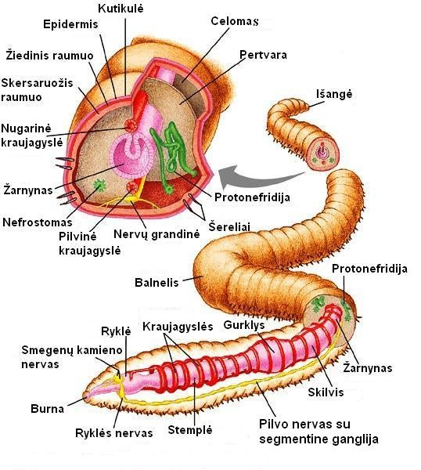
1 pav. Slieko sandara, pagal: https://www.ltbiohumus.lt/biohumusas/apie-biohumusa/params/post/1055745/

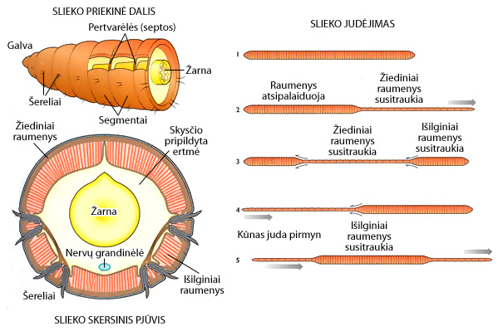
2 pav. Sliekas. Pagal: http://lom.emokykla.lt/MO/Biologija/798.html

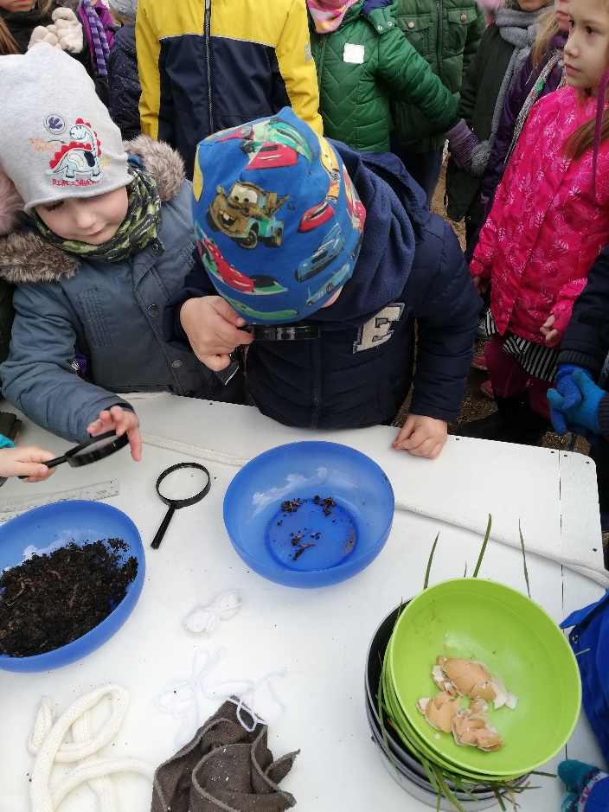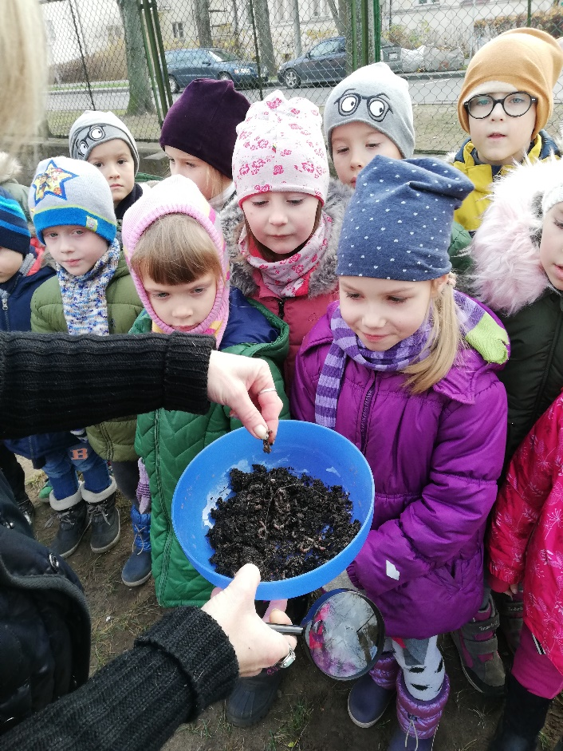

3 pav. Tiriame sliekus

